iDRAC6卡配置操作步骤+网线连接操作：
1、服务器启动过程中到（图1）界面时，按Ctrl+E键。
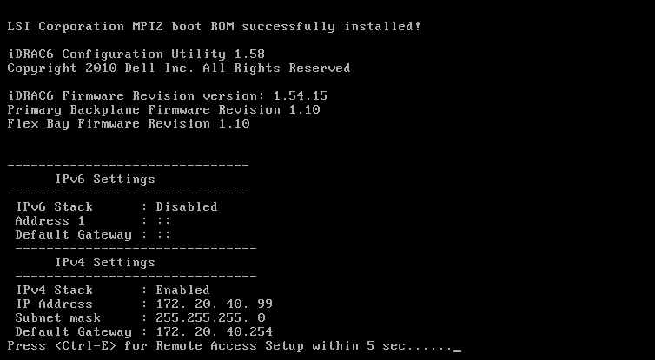
图1
2、进入iDRAC6卡的配置界面，如下图2所示
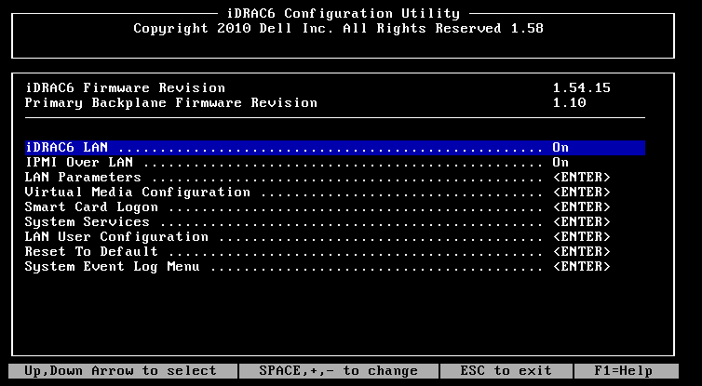
图2
iDRAC6 LAN 选项请修改成On （注:左←/右→方向键调整参数）
IPMI Over LAN 选项请修改成On （注:左←/右→方向键调整参数）
3、在上图的界面中将光标移动至LAN Parameters选项，
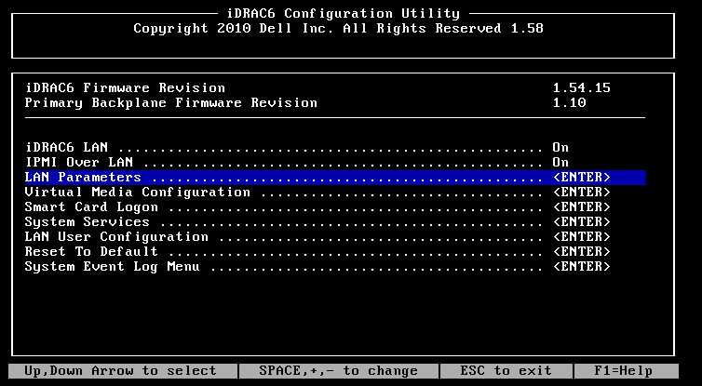
按回车键进入。将NIC Selection 选项修改成 Dedicated
VLAN不启用: VLAN Enable Off
（注:左←/右→方向键调整参数），如下图所示
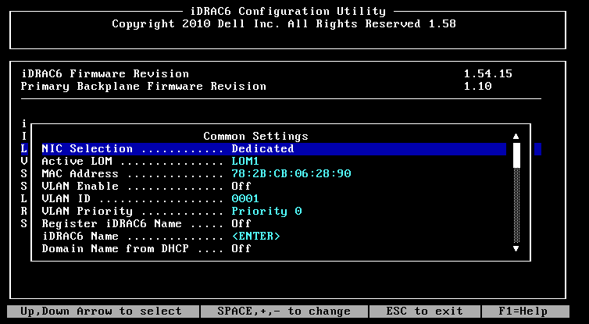
使用向下的方向键继续移动光标至 IPv4 Settings 位置,在此处配置一个IPv4的地址
配置修改的键盘使用方法:
a.上下方向键选择需要修改的位置
b.上下方向键选定位置后，按回车键表示修改
c.IPv4 Address、Subnet Mask、Default Gateway修改完成后，按 ESC 键表示修改完毕并退出 LAN Parameters选项配置；

注意: 如接入的交换机端口没使用vlan模式,请确保在此关闭vlan功能.
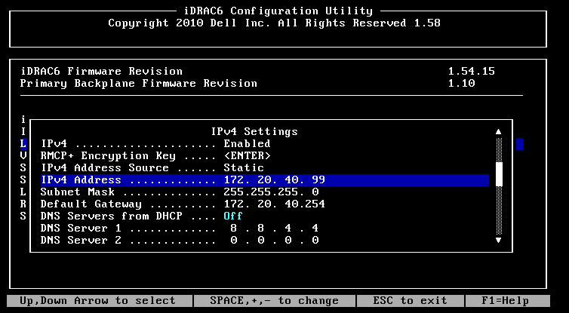
图3

4、在图2界面中将光标移动至LAN User configuration选项，按回车键进入配置
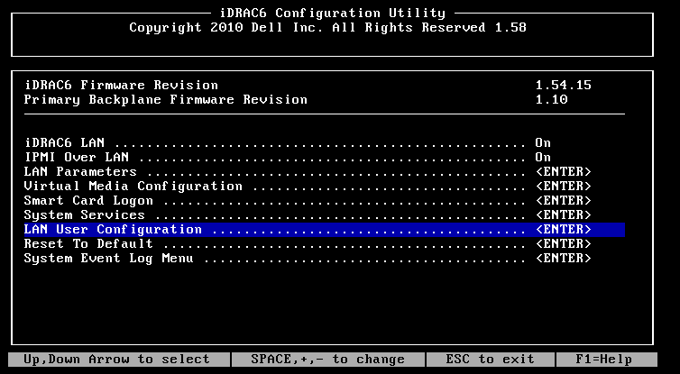
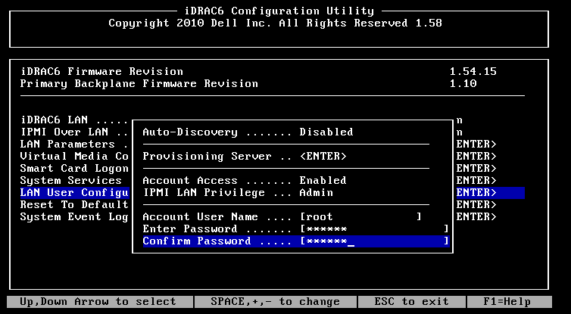
默认用户名为root 将密码设置为 !power
配置密码时的键盘使用方法:
a.上下方向键选择两处输入密码的位置
b.确认密码输入后，按回车键表示保存
注意保存的时候一定要先按回车键保存，然后在按ESC键退出回到图2界面；

5. 4中最后一步回到图2界面后，继续按ESC键后，如下图界面
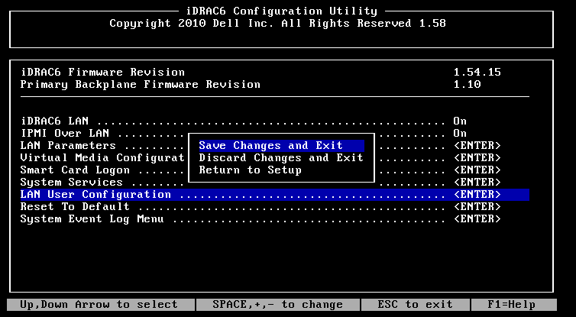

选择 Save Changes and Exit 以完成配置；

6.前面5步配置完成后，iDRAC6卡的网线连接至如下面所示IDRAC6卡网口 处:
Dell R510设备后端 iDRAC6卡+4块NIC的位置图示
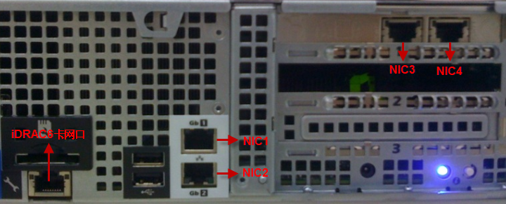
图4
请将一根网线连接至上图中的 IDRAC6卡网口 处，接好后观察iDRAC6卡的网卡指示灯是否亮起？
7.其他网卡网线连接与配置
将图4中 NIC1、NIC2、NIC3、NIC4网卡的网线均接在可以通公网的千兆交换机端口上，且不给这4块网卡配置任何IP地址

8.检查iDRAC6卡配置IP和账户密码的是否正确？
ping测试？
traceroute ?
https://IP/ 输入帐号 root 和 密码 !power 是否正确

